Инструкция по забору клеток буккального эпителия*

*Буккальный эпителий – это клетки слизистой поверхности внутренней стороны щеки.

Набор включает: два конверта (для ребенка и предполагаемого родителя), четыре ватных палочки (по две в каждом конверте), инструкцию по забору клеток буккального эпителия, бланк для заполнения.

Ваша задача – собрать клетки со внутренней стороны щеки, для этого:

- За 30 минут до сбора образца не пейте, не ешьте, не курите.

- Перед забором образцов тщательно прополощите рот. Не чистите зубы!
У грудных детей брать образцы через 30 минут после кормления, перед забором образца дать младенцу попить воды из бутылочки.

- Подождите пару минут, чтобы во рту накопилась слюна, для ускорения слюноотделения подумайте, например, о лимонах.

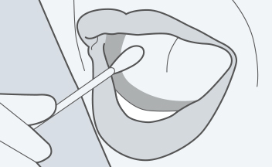
- Откройте конверт, возьмите чистую ватную палочку за конец БЕЗ ваты. Следите за тем, чтобы на всех последующих стадиях вата на другом конце палочки не касалась окружающих поверхностей, не трогайте ватную часть руками!

- Аккуратно, с нажимом протрите ватной палочкой внутреннюю поверхность обеих щёк. Следует сделать по 20-30 круговых движений.

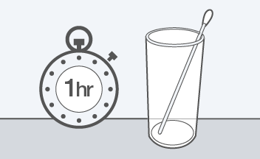
- Просушите ватную палочку при комнатной температуре. Не сушить под прямыми солнечными лучами, под лампой, в микроволновой печи и т.д.! ВАЖНО!!! Сушить ватные палочки с образцами от разных лиц необходимо в разных стаканах или на разных чистых листах бумаги.
- Возьмите вторую ватную палочку из конверта и повторите пункты 4, 5, 6 данной инструкции.
ВАЖНО!!! От каждого обследуемого человека на исследование необходимо представить по две ватные палочки!

- Вложите высушенные ватные палочки со взятыми образцами в подписанные бумажные конверты. ВАЖНО!!! Образцы от разных людей должны быть упакованы в разные конверты во избежание перекрёстного загрязнения биологического материала!
- Заклейте конверты с помощью клея, клеевого карандаша, скотча и др. ВАЖНО!!! Не используйте слюну для заклеивания конвертов!
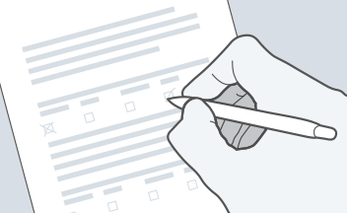
- В общий конверт вложите заклеенные конверты с образцами, заполненный бланк для связи с Вами:
- фамилия плательщика (для контроля поступления оплаты за анализ)
- мобильный телефон
- адрес электронной почты
- шифр образца, присвоенный при заявке
- дату взятия биологического материала.
Хранить образцы до отправки желательно в холодильнике, но не более 7 дней.

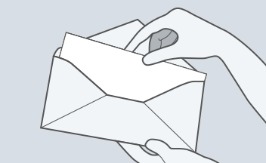
- Отправьте конверт с вложениями по адресу:
220072, Республика Беларусь, г. Минск, Академическая, 27
Институт генетики и цитологии НАН Беларуси

ОБЯЗАТЕЛЬНО на конверте сделайте пометку ЦКП ГЕНОМ

